ВИДЫ БИЗНЕС ПРОЦЕССОВ И ИХ СОСТАВЛЯЮЩИЕ

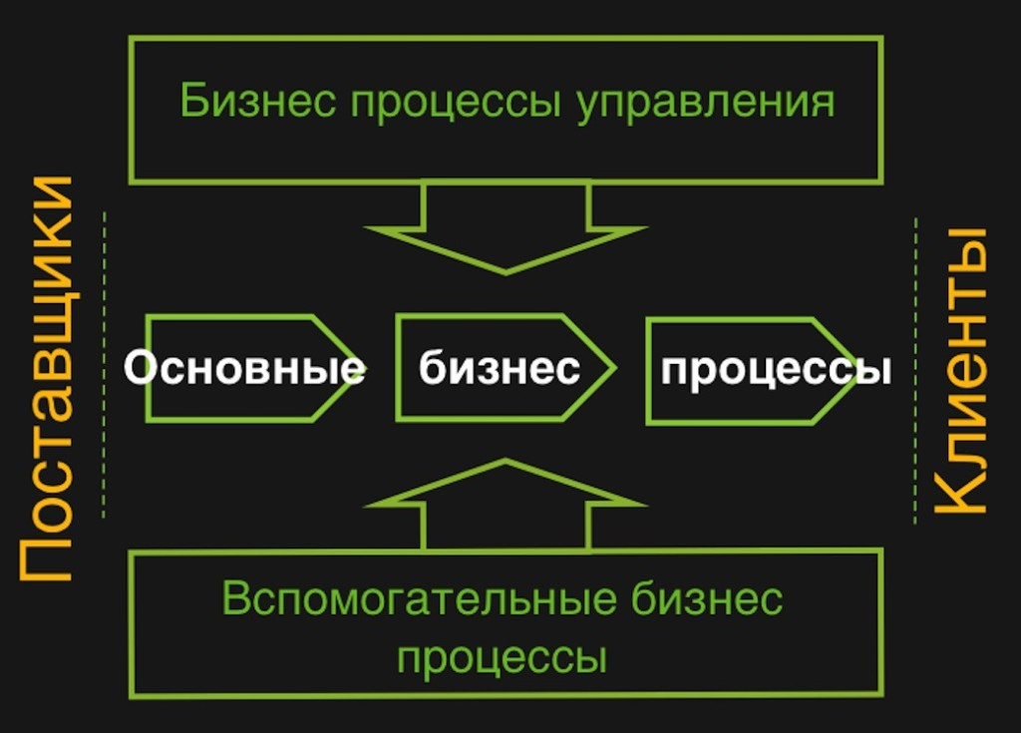
Виды бизнес процессов и цепочка ценности
Бизнес процесс – это основа для получения постоянных результатов. Все, что происходит в компании, объединяется в бизнес процессы. Можно сказать, что это основа организационной деятельности. Виды бизнес процессов бывают разные, но целью абсолютно всех бизнес процессов является производство продуктов. Отчет, заявка, полуфабрикат – все это продукты процессов. Продукты производятся для кого-то, а значит, ориентированы на клиентов. Привычное для нас деление организации на функциональные области (маркетинг, бухгалтерский учет, продажи, производство и т.д.) ориентировано на выполнение как таковое. Бизнес процесс ориентирован на удовлетворение клиента.

Виды бизнес процессов.
Допустим, у нас есть мини-компания «Мама». Компания занимается производством жидкости для мыльных пузырей. Основным (и единственным) клиентом является мальчик Ваня. Компания располагается в ванной комнате одной из квартир дома в городе Н. Итак, основной бизнес процесс у нас так и называется – Производство жидкости для мыльных пузырей. Почему процесс называется основным? Потому что этот процесс непосредственно производит продукт, который хочет наш клиент – Ваня. Существует 3 вида процессов:
- Основные процессы. Основные процессы направлены на производство товаров и услуг для конечного потребителя, т.е. именно для того, кто в итоге покупает и использует результаты процесса. Основные процессы создают добавочную стоимость. Результат процесса (его продукт) добавляет ценность конечному продукту. К примеру, помимо непосредственно производства, нам необходимо еще “упаковать” жидкость для мыльных пузырей так, чтобы это понравилось клиенту. Упаковка добавляет ценность продукту, а значит, данный процесс является основным.
- Вспомогательные процессы. Этот вид бизнес процессов обеспечивают всю компанию ресурсами и позволяет основным процессам выполнять свою работу. В компании «Мама» такими процессом является подготовка ингредиентов для жидкости.
- Процессы управления. Это все процессы, связанные с вопросами управления ходом процесса, его результатами и организацией в целом. При изготовлении жидкости используется процесс управления по названием «Рецепт». Да, да, определение рецепта, конкретных ингредиентов и их пропорций управляет всем процессом.
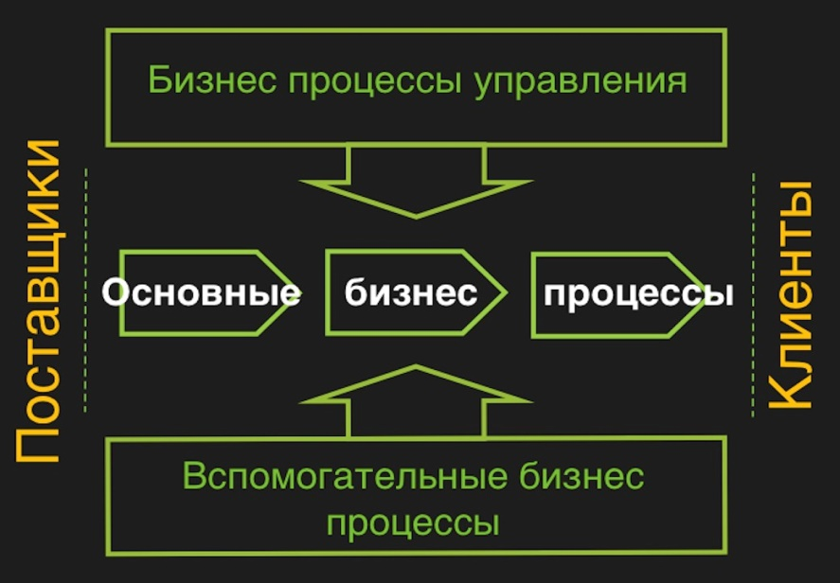

Виды бизнес процессов и цепочка ценности
Я предпочитаю выделять еще 4-ый вид процесса. Процессы совершенствования. Это процессы, направленные на улучшение хода и результатов процесса или деятельности компании. «Мама» очень заботится о своем клиенте и постоянно старается улучшать качество производимого средства для пузырей. Для этого в организации существуют процессы совершенствования – поиск новых рецептов и тестирование найденных решений.

Основы и составляющие бизнес процессов
Итак, мы определили, что основным процессом нашей компании является «Производство жидкости для мыльных пузырей». Процесс имеет начало и конец. А если точнее, процесс по какой-то причине должен начаться и на каком-то результате остановиться. Началом производства жидкости для пузырей является желание клиента эту самую жидкость получить. Будем считать, что процесс завершен, когда Ваня получил желаемый продукт. Определив условия начала и завершения процесса, мы сделали важное дело – выделили процесс. Мы установили его границы, что необходимо для его управления. Об определении границ мы будем говорить в последующих постах.
Между началом и окончанием процесса находится цепочка действий – взять, добавить, смешать и так далее. Важно помнить, что в любом процессе данная цепочка имеет определенный порядок. При этом порядок не меняется. Почему? Расскажу чуть дальше. Цепочку действий называют механизмом реализации.
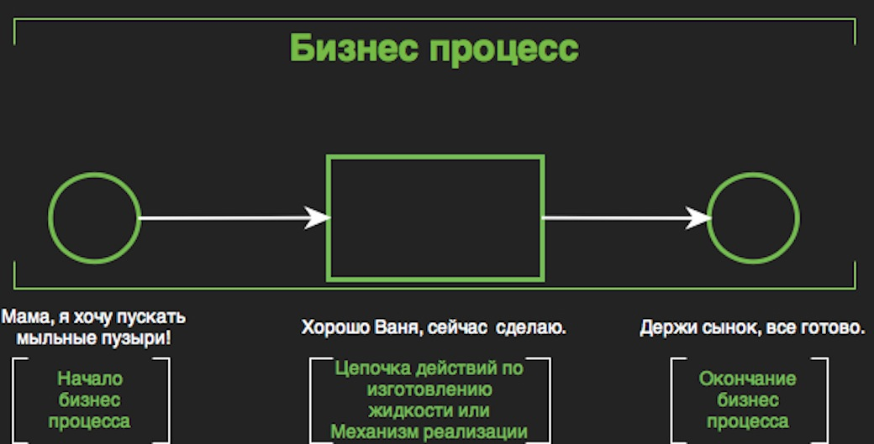

Понятие бизнес процесса

Процесс – это любая последовательность действий, которая с чего-то началась и имеет какой-то результат в итоге.
Приставка Бизнес делает акцент на то, что результат процесса используется в бизнесе и в бизнес-целях.
Но идем дальше. Каждый процесс использует определенные ресурсы. Без ресурсов невозможно что-то произвести. Ресурсы откуда-то поступают. Как правило, такими поставщиками являются другие, вспомогательные процессы компании или внешние поставщики.
Кстати, поставщики могут быть не только внешними но и внутренними. Внешние поставщики – это все те люди и организации, которые что-то делают для нашей компании, но не являются ее частью. Магазин является таким внешним поставщиком для организации «Мама».
Внутренние поставщики тоже что-то делают, но результаты труда используются другими, внутренними, процессами. Полностью автоматизированный перерабатывающий агрегат, в простонародье ПАПА, является внутренним поставщиком готового сырья для процесса изготовления жидкости. При этом менеджер по активному мешанию абмылков :-), который использует это сырье в процессе приготовления, является клиентом. И если внутреннего клиента что-то не устроит в полученном продукте, то он просто обязан уведомить об этом внутреннего поставщика.
Это очень важно!!! Эффективность процессного подхода основана на взаимоотношениях «клиент – изготовитель – клиент» внутри компании. Только удовлетворяя внутренних клиентов, можно удовлетворить внешнего. При этом требования к продукту диктует клиент. К внутреннему промежуточному продукту диктует условия внутренний клиент.
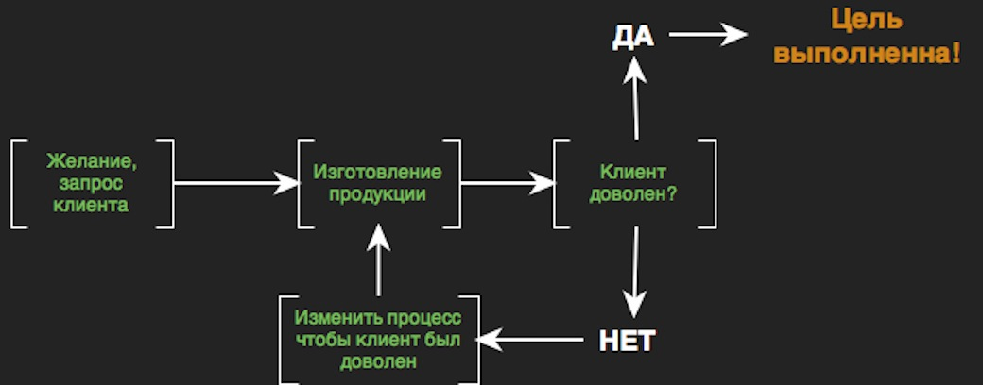

Клиент и бизнес процесс
За процесс должен кто-то отвечать. Самый главный человек в процессе называется Владелец процесса. Самый главный он не потому, что делает больше всего. Нет. Но именно он принимает решения, несет ответственность за процесс в целом, его результат и удовлетворенность клиента процесса. Мама является владельцем процесса и именно она отвечает за то, чтобы у Вани получались большие и крепкие мыльные пузыри.
Но мама у нас не только владелец процесса. Она также специалист по приготовлению смеси, упаковщик и продавец. Это роли бизнес процесса, которые она выполняет в процессе. Роли определяются на основании схожих цепочек работ внутри процесса. Такие цепочки работ можно выделять в подпроцессы. Как вы заметили, один человек может выполнять несколько ролей.
Для того чтобы управлять процессом, необходимо понимать, на что воздействовать, чтобы управление имело эффект. Для этого в процессе существуют показатели. Показатели бизнес процесса – параметры, которые мы можем измерить или оценить качественно. К примеру:
- Количество производимой жидкости в час (или другой промежуток времени)
- Расход сырья на литр жидкости
- Крепость получаемых пузырей
- И т.д.
Показатели делят на 3 вида: показатели процесса, показатели продукта процесса и показатели удовлетворенности клиента. Такое деление необходимо для того, чтобы понимать и не забывать, что и где измерять..
Возвращаемся к причинам неизменности цепочки работ в процессе. Делается это для того, чтобы процесс из раза в раз производил продукт с одинаковым качеством. Т.е. процесс должен иметь один и тот же результат, от повторения к повторению. А как же изменения процесса? А изменение цепочки работ относится к процессам управления. Об этом будем говорит позже.
Подведем небольшой итог:
- Бизнес процесс – это цепочка действий, которая выполняется в определенном порядке.
- Бизнес процесс имеет начало и окончание.
- В основе бизнес процесса лежит цель удовлетворения потребности клиента. Для этого производится продукт, который использует клиент процесса.
- Если продукт никто не использует – процесс не имеет смысла.
- Для производства бизнес процесс использует ресурсы, которые получаются от поставщиков бизнес процесса.
- Владелец бизнес процесса несет всю ответственность за его ход, результаты и удовлетворенность клиента. Владелец должен быть обязательно!
- Для управления процессом необходимо измерять его показатели.
- Процесс должен многократно и устойчиво производить продукт с одинаковым качеством.

